**Workshop Pengembangan perangkat lunak berbasis agile**

**(Materi)**

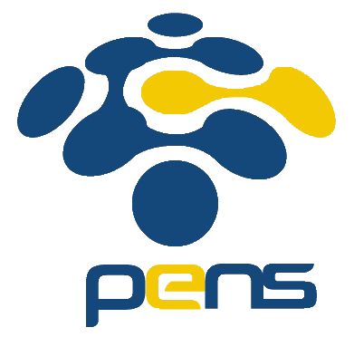

RAKHA ARIEF RAHMANA

3122522024

D3 PSDKU Sumenep

**PRODI D3 TEKNIK INFORMATIKA**

**DEPARTEMEN TEKNIK INFORMATIKA DAN KOMPUTER**

**PENS PSDKU SUMENEP**

Integrity

Integrity adalah aspek yang menggambarkan keamanan produk, misalnya

1.Sebuah aplikasi yang dapat memberikan saran kepada user saat password yang didaftarkan user berupa password yang rawan hack. (vulnerability)

Efficiency

Efficiency adalah aspek yang menggambarkan efisiensi produk dalam penggunaan data, misalnya

1. Aplikasi e-commerce yang dapat menghandle banyak concurrent user.

2. Aplikasi kalkulator yang dapat melakukan perhitungan digit besar tanpa eksekusi yang lambat.

3. Aplikasi-aplikasi yang hemat dalam penggunaan data internet

4. Aplikasi game yang dapat dibuka dalam waktu lama tanpa mengalami force closed.